Böcker i blått paket

Paket 1 (maj)
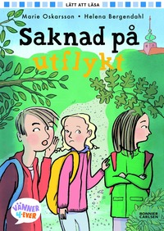 | 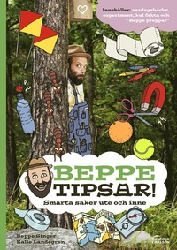
Saknad på utflykt av Marie Oskarsson | Beppe tipsar: smarta saker ute och inne av Beppe Singer
Vardagsdramatik på utflykt med fritids, som är lätt att känna igen sig i.  Åttonde delen i den lättlästa serien Vänner 4-ever. | En rolig handbok om saker som är bra att kunna i livet, exempelvis hur man gör en egen kompass. Innehåller också enkla experiment som alla kan göra. Lustfyllt lärande som ger mersmak.
Paket 2 (juni)
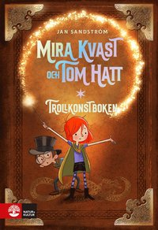 | 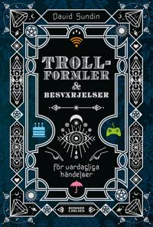
Trollkonstboken av Jan Sandström | Trollformler och besvärjelser  av David Sundin
Lagom läskig läsning som tillsammans med bilder i färg ger mersmak. Ingår i den lättlästa serien Spanarna. | Magi har ju funnits i alla tider men nu för tiden behöver vi ju dock inte slåss mot drakar och demoner längre utan ställs inför andra typer av utmaningar. Här är en bok full med trollformler och besvärjelser för vardagliga händelser – för vår tid.
Paket 3 (juli)
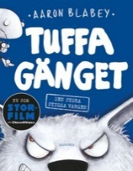 | 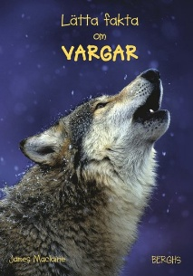
Tuffa gänget: den stora stygga vargen Aaron Blabey | Lätta Fakta om vargar - James MacLaine
Alla är rädda för "värstingarna" Herr Varg, Herr Haj, Herr Orm och Herr Piraya. | Rikt illustrerad med både fotografier och teckningar.
Paket 4 (augusti)
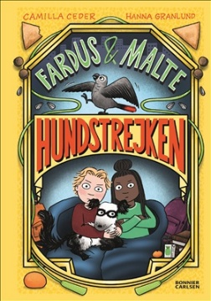 | 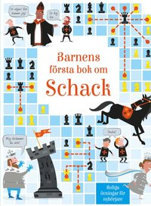
Hundstrejken - Camilla Ceder | Barnens första bok om schack av Lucy Bowman
Böckerna om bästisarna Fardus och Malte är charmiga, tänkvärda och mitt i prick. Perfekta böcker att läsa själv, eller högt tillsammans. | Grunderna i spelet förklaras samtidigt som man får smarta tips. Frågor på varje sida uppmuntrar till att fundera över varför vissa drag är smartare än andra.
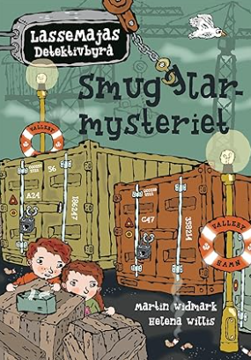 | 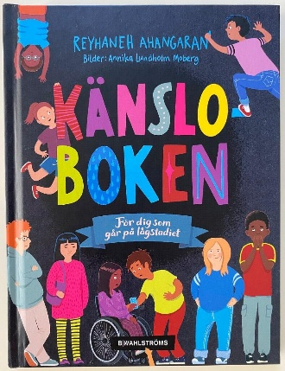
Smugglarmysteriet av Martin Widmark | Känsloboken - Ahangaran, Reyhaneh
Lättläst, men inte lättlöst – Martin Widmarks kluriga berättelser tillsammans med Helena Willis unika bilder gör varje LasseMaja-bok till ett oemotståndligt läsäventyr.. | Ibland är man ledsen utan att förstå varför, ibland är man så glad att man inte kan sluta skratta, ibland är man så orolig att man får ont i magen ... och då hjälper det nästan alltid att sätta ord på hur det känns!
Paket 6 (oktober)
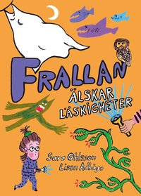 | 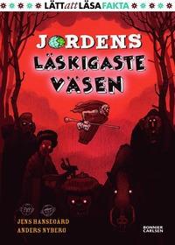
Frallan älskar läskigheter | Jordens läskigaste väsen av Jens Hansegård
En bok om bästisar, kalas och läskigheter. Den sjätte friststående boken om Frallan. | Lättläst och spännande om väsen och varelser.

